BSVSaar · Küstriner Str. 6 · 66121 Saarbrücken | Vorsitzende Silvia Hame  Telefon: 06 81 / 81 81 81  Infotelefon: 06 81 / 81 51 26  E-Mail: info@bsvsaar.org  Webseite: https://bsvsaar.org
Saarbrücken, 26.06.2024

Tätigkeitsbericht 2023

Im Oktober 2022 wurde im Blinden- und Sehbehindertenverein für das Saarland e.V. turnusmäßig der Vorstand neu gewählt. Er setzt sich wie folgt zusammen: Vorsitzende Silvia Hame, stellvertretender Vorsitzender Roman Stöhr und die drei Bezirksgruppenleiter Elfriede Stöhr, Heinz Peter Engels und Martin Lismann. Alle 5 Vorstandsmitglieder sind vollblind und drei auch Berufstätig.
Zu Beginn 2023 gab es noch leichte coronabedingte Einschränkungen und Unsicherheiten bei unseren Mitgliedern.
Doch im Januar konnte wieder unser beliebter Neujahresempfang mit etwa 90 Teilnehmern in Saarbrücken stattfinden. Wir konnten Gäste aus der Politik und der Selbsthilfe begrüßen.
Auch die Frühjahrsversammlungen der drei Bezirke fanden im April wieder statt und viele unserer Mitglieder freuten sich auf den persönlichen Kontakt.
Sogar Tagesausflüge wurden angeboten und mit zahlreichen Teilnehmern durchgeführt.
Nach unserer Mitgliederversammlung fand im Anschluss eine Hilfsmittelausstellung mit drei externen Anbietern und einem Stand mit Alltagshilfen in unseren Räumen statt, die sehr gut angenommen wurde. Im November konnten sich über 30 Interessierte über Blindenführhunde, die unterschiedlichen Rassen, deren Ausbildung, Zugangsrechte mit Assistenzhunden und die Rahmenbedingungen für eine Gespannprüfung informieren.

Persönliche Treffen und Austausch sind für unsere Mitglieder ein wichtiger Teil des Vereinslebens.
Deshalb waren wir erleichtert, dass die monatlich angebotenen regionalen Treffen wieder regelmäßig stattfinden und auch gut besucht werden.
Hier können sich in überschaubarem Umfeld Mitglieder und neu betroffene, interessierte Menschen miteinander austauschen, gegenseitig kennenlernen und unterstützen.

Wir beraten und helfen Betroffenen, ihre wirklich schwierige Lebenssituation zu verbessern und auch mit Erfolg zu meistern; wir unterstützen und begleiten die soziale und gelegentlich auch berufliche Teilhabe.
Landesweit profitieren blinde und sehbehinderte Menschen, sowie deren Angehörige von der Möglichkeit der Beratung und Schulung in vielen Bereichen.
Zu vielen Veranstaltungen bieten wir Fahrdienste an, da die Einschränkung der Mobilität eine ganz wesentliche Beeinträchtigung der Lebensqualität bei Sehbehinderung oder Blindheit bedeutet. Einen Selbstkostenanteil müssen unsere Mitglieder hierfür leisten, aber ein wesentlicher Anteil wird von unserer Selbsthilfe getragen.
Landesweit betreuen wir etwa 330 Mitglieder, stehen aber natürlich auch all denen mit Rat und Tat zur Seite, die den Weg in unsere Selbsthilfeorganisation noch nicht geschafft haben, weil sie mit ihrer Augenerkrankung noch allzu sehr kämpfen, aber dennoch oder gerade deshalb unsere Hilfe suchen.

Auch möchten wir den betroffenen Menschen helfen, die durch das Wort Blind abgeschreckt werden und verunsichert sind und diese Hemmschwelle abbauen. Wir haben bereits mit der Schulung unserer Ehrenamtlichen Beratern begonnen und möchten 2024 ein Beratungsangebot "Blickpunkt Auge" aufbauen. Dies ist eine qualitätsgesicherte Beratung in der Blinden- und Sehbehindertenselbsthilfe. Es gibt sie bereits in 13 Bundesländern und wir möchten sie auch im Saarland anbieten. Hierfür werden noch weitere Schulungen von Ehrenamtlern benötigt und die Erstellung von Informationsmaterial.

Auch beim selbsthilfefreundlichen Krankenhaus Sulzbach beteiligt sich der Blinden- und Sehbehindertenverein mit seiner Beratungskompetenz.
Persönliche Beratungen konnten wieder in unserer Geschäftsstelle stattfinden, doch Hausbesuche bei neu betroffenen konnten wegen der benötigten sehenden Begleitung aus Kapazitätsgründen leider noch nicht durchgeführt werden.

Unser Anspruch ist nicht nur die Hilfe zur Selbsthilfe, sondern im Rahmen der Inklusion die Unterstützung von Politik und Gesellschaft in den wichtigen Themen der Barrierefreiheit und der Teilhabe in allen Lebensbereichen.
Der Blinden- und Sehbehindertenverein für das Saarland e. V. bietet in seinen Räumen ein Beratungs- und Informationsangebot für blinde und sehbehinderte Menschen, deren Angehörige sowie Augenpatienten an. Unsere barrierefreien Veranstaltungsräume in der Geschäftsstelle Küstriner Straße 6 sind ein wichtiger Bestandteil unserer Hilfe zur Selbsthilfe, weil sich unsere Mitglieder in bekannten Räumlichkeiten wesentlich leichter zurechtfinden.

Der demografische Wandel bewirkt einen starken Anstieg der vor allem altersbedingten Augenerkrankungen, der zwar oftmals nicht zur Blindheit führt aber zumindest zu massiven Seheinschränkungen mit hohem Beratungs- und Unterstützungsbedarf bei der Bewältigung der neuen Situation führt. Momentan kann von durchschnittlich bis zu 10 Erstberatungsfällen pro Woche ausgegangen werden. Leider werden nicht alle Menschen, die unser Beratungsangebot annehmen, Mitglied im Verein und auch unter den neuen Mitgliedern sind viele bereits bei Eintritt älter als 80 Jahre.

Durch Training in Orientierung und Mobilität kann das Leben mit einer starken Seheinschränkung wieder besser selbständig und eigenverantwortlich bewältigt werden, deshalb haben wir viele Neubetroffene zu Mobilitätstraining beraten und Kontaktdaten von Reha-Lehrern weitergegeben. Für 9 Nichtmitglieder und 5 Mitglieder haben wir das Mobilitätstraining bei den jeweiligen Krankenkassen beantragt und es wurde durch einen Mobilitätstrainer im Saarland durchgeführt. Diese Beantragung bis zur Abrechnung mit den Krankenkassen ist mit einem sehr hohen Aufwand verbunden und wird von einigen Krankenkassen leider nicht gewürdigt und trotz Genehmigung auch manchmal nicht gezahlt. Deshalb wird der BSVSaar in diesem Bereich leider zukünftig auf Reha-Lehrer verweisen, die jedoch alle von sehr weit für das Training anreisen und dadurch auch viel höhere Kosten für das Training beantragen müssen.

Für viele neu Betroffene ist das selbständige telefonieren nach starkem Sehverlust eines der größten Probleme. Hier versuchen wir mit einer Übersicht der bedienbaren Geräte mit Tasten und Sprachausgabe und auch mit Unterstützung im Umgang mit Smartphones zu helfen. Bei den neueren Smartphones unterstützen wir in der Bedienung bei Voiceover und im Umgang einiger Apps.
Der Umgang mit Smartphones bedarf eigentlich einer intensiven Einzelschulung über einen längeren Zeitraum, die wir rein ehrenamtlich aus Kapazitätsgründen leider nicht leisten können.

Treffen zu Beratungsgesprächen zu Barrierefreiheit und weiteren Themen mit:
- Minister für Arbeit, Frauen, Soziales und Gesundheit,
- Landesbeauftragter für Menschen mit Behinderung
- Tourismuszentrale,
- Historisches Museum,
- Studierendengruppe,
- Bauverantwortliche Landkreis Neunkirchen,
- Architekturbüro zu Braille-Tafel bei Sehenswürdigkeit,
- Behindertenbeauftragter Landkreis St. Wendel,
- Mitglieder des Sozialausschuss des Landtages,

Der BSVSaar ist Mitglied und nimmt regelmäßig teil an Sitzungen von:
Deutscher Blinden- und Sehbehindertenverband (Verbandsratssitzungen, Weiterbildungen für Hilfsmittelberater, Frauenbeauftragte, Berufsfachgruppen, Blickpunkt-Auge-Berater, Öffentlichkeitsarbeit uvm.)
- Landesbehindertenbeirat
- Fahrgastbeirat
- KISS für verschiedene Landkreise
- Westdeutsche Blindenhörbücherei
- Vdk Saarland
- Parität
Mitwirkung bei der Erstellung von Audiodeskription
Drei blinde Mitglieder des BSVSaar wirken bei der Erstellung von Audiodeskription von Filmen, Dokumentationen und Mehrteilern mit. Die genaue Anzahl der Filme ist nur durch höheren Aufwand festzustellen, denn es sind inzwischen viele!

Die Angebote für Mitglieder der Bezirksgruppen und landesweit sind hier Chronologisch aufgeführt:
- 14.01. Neujahrsempfang in Saarbrücken im Brockenhaus
- 15.04. Informationsveranstaltung Bezirk Neunkirchen im Robinsondorf Neunkirchen
- 29.04. Informationsnachmittag Bezirk Saarlouis im ZBS
- 29.04. Informationsnachmittag Bezirk Saarbrücken im ZBS
- 15.07. Tagesausflug zum Zollmuseum in Habkirchen und zu den römischen Ausgrabungen in Bliesbrück-Reinheim nahe der Grenze zu Frankreich
- 29.07. Halbtagesausflug mit Besichtigung des Weltraumatelier
- 26.08. Mitgliederversammlung mit Hilfsmittelausstellung
- 16.09. Besuch der Körperwelten der Tiere in Saarbrücken
- 30.09. Herbstveranstaltung Bezirk Neunkirchen im Robinsondorf Neunkirchen
- 11.11. Informationsveranstaltung Führhundschule Tannenhof
- 09.12. Adventsfeier Bezirk Neunkirchen im Robinsondorf Neunkirchen
- 16.12. Adventsfeier Bezirke Saarbrücken und Saarlouis im ZBS Saarbrücken

Übersicht der regelmäßig stattfindenden Regionalen Treffpunkte zum Austausch und zur Information von Mitgliedern und auch neubetroffener Interessierter:
- Blieskastel– 1. Freitag im Monat
- Homburg- 1. und 3. Dienstag im Monat
- Neunkirchen- Letzter Freitag im Monat
- Saarbrücken- 1. Freitag im Monat
- Saarlouis- 2. Freitag im Monat
- St. Wendel- 2. Freitag im Monat

Aktivitäten zur Information der Mitglieder und Öffentlichkeitsarbeit im Jahr 2023:
- 44 Rundmails im Jahr 2023 (ab August mindestens einmal wöchentlich!)
- Wöchentliches aktualisieren des Infotelefon mit aktuellen Terminhinweisen
- 4mal jährlich Hörmagazin auf DBSV-Inform Buch18 Januar, April, Juli und Oktober, die Bundesweit veröffentlicht wird.

Anzeige im Patientenführer der Universitätsaugenklinik Homburg
- Auflistung im Selbsthilfeführer Landkreis St. Wendel
- Auflistung bei der KISS
- Mitwirkung beim selbsthilfefreundlichen Krankenhaus Sulzbach

Aktueller Film über Blindenführhunde – unsere Ansprechpartnerinnen für Führhundhalter wurden von einem Filmteam begleitet und interviewt.
Presseartikel in der Saarbrücker Zeitung – Interview im November zu Leben mit einem Blindenführhund!

Im Jahr 2023 nahm der BSVSaar mit Informationsständen an folgenden Terminen teil:
- 05.05. Protesttag in Homburg
- 01.07. Sommerfest der Inklusion in Dillingen
- 09.09. Selbsthilfetag der Krankenkassen in Neunkirchen Stummplatz
- 15.11. AMD-Thementag im Knappschaftsklinikum Sulzbach
- 20.11. Selbsthilfetag im Knappschaftsklinikum Sulzbach

Schulungen über die häufigsten Augenerkrankungen, Kontrastreiche Gestaltung, Schriftarten und -größen, Alltagshilfen, Ausbildung, Arbeit, Freizeit und Kultur, sowie barrierefreie Gestaltung in Gebäuden und im Straßenverkehr waren und werden neben individueller Beratung auch weiterhin einen besonderen Stellenraum einnehmen.

Wir werden inzwischen regelmäßig um Schulungen von jungen Menschen gebeten, die ihr freiwilliges soziales Jahr ableisten oder eine krankenpflegerische Ausbildung machen. Im Jahr 2023 wurden wir zusätzlich von zwei Pflegeeinrichtungen um eine Schulung ihres pflegerischen Personals gebeten.
Hier ist positiv festzuhalten, dass sich immer mehr Träger, wie Kliniken und Krankenpflegeschulen zwecks Informationen und Schulung an den Blinden- und Sehbehindertenverein wenden, damit die Auszubildenden im Umgang mit Menschen mit Seheinschränkung für ihre berufliche Tätigkeit sensibilisiert werden.
Auch die Lotsen von mobisaar werden im Umgang mit blinden und sehbehinderten Menschen von uns geschult. Ebenso werden wir in Schulklassen eingeladen. Wir sind dankbar, dass wir angefragt werden und so unseren Beitrag zum Abbau der Barrieren in den Köpfen leisten können.

Übersicht der Schulungen von Gruppen im Umgang mit sehbehinderten und blinden Menschen zu alltäglichen Dingen, wie Gelderkennung, Farberkennung, Kontrastreiche Gestaltung, Barrieren im Haushalt, Filme mit Audiodeskription, Hörbüchern, Brailleschrift, Freizeitgestaltung und vieles mehr.
- 3 Schulungen von Bundesfreiwilligen in unseren Räumen
- 3 Schulungen von Pflegeschülern in den Pflegeschulen in Püttlingen und Winterberg
- 2 Gruppen Pflegepersonal in Pflegeeinrichtungen in Saarbrücken
- 1 Gruppe von Mobissar-Lotsen in unseren Räumen
- 1 Gruppe in einer Schule

Wir hoffen hiermit einen kleinen Überblick unserer Tätigkeiten gegeben zu haben, da alle ehrenamtliche Berater und Vorstandsmitglieder blind oder sehbehindert sind und doch trotz guter Selbständigkeit regelmäßig auf sehende Unterstützung vor allem in fremder Umgebung angewiesen sind.
Unsere Geschäftsstelle in der Küstriner Straße 6 kann ohne hauptamtliche Kraft durch rein ehrenamtliches Engagement nur nach Terminvereinbarung geöffnet sein. Über E-Mails und per Telefon sind wir natürlich regelmäßig erreichbar.

Bei Fragen stehen wir natürlich gerne zur Verfügung und bedanken uns für das Interesse an unserer Arbeit.

Mit freundlichen Grüßen
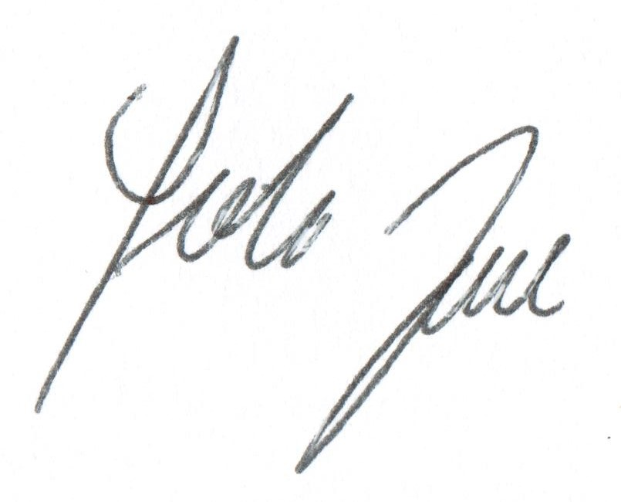
Silvia Hame
Vorsitzende

